附件3

中央文化管理干部学院平面图

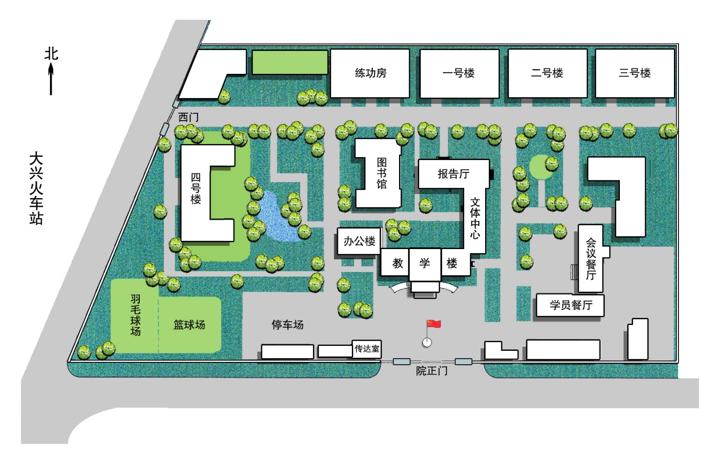

文化部全国公共文化发展中心协会秘书处 2016年12月27日印发

初校：孟祥也 终校：赵保颖